План-конспект урока математики № 61

Тема: | Многоугольник . Прямоугольник, квадрат
Тип урока: | Комбинированный
Оборудование: | Мультимедийный комплекс, карточки с заданиями.
Формы работы на уроке | Фронтальная, индивидуальная, групповая
Цели:  обучающие  (ориентированные на достижение предметных результатов обучения) |  | Сформировать понятия прямоугольника и квадрата, их элементов; дать представление о свойствах противолежащих сторон прямоугольника; научить применять формулы для вычисления периметра.
Развивающие (ориентированные на достижение метапредметных результатов обучения) |  | Развивать логическое и пространственное мышление, внимание, память.
Воспитательные (ориентированные на достижение личностных результатов обучения) |  | Создать атмосферу коллективного поиска, эмоциональной приподнятости, радости познания, радости преодоления при выполнении все более и более сложных заданий, упражнений и операций.

Цели : предметные : познакомить учащихся с геометрическими фигурами прямоугольник и квадрат, ввести понятие соседних и противолежащих сторон прямоугольника; периметр и площадь прямоугольника и квадрата.
Личностные : формировать умение работать в коллективе и находить согласованные решения, вызвать интерес к изучению темы и желание применить приобретённые знания и умения .
Метапредметные : формировать понимание сущности алгоритмических предписаний и умение действовать в соответствии с предложенным алгоритмом.
Планируемые результаты : учащийся научится распознавать, строить прямоугольник и квадрат и находить их периметры и площадь.

Ход урока

Недостаточно только иметь
хороший разум, но главное –
это хорошо применять его.
Декарт
“Вдохновение нужно в геометрии, как в поэзии”
А.С.Пушкин

I.Организационный момент
Приветствие учителя. Проверка готовности учащихся к уроку.
II. Актуализация накопленного опыта и опорных знаний учащихся.
Приветствует учащихся; проверяет готовность класса к уроку; организует внимание.
«Вы талантливые, дети! Когда-нибудь вы сами приятно поразитесь, какие вы умные, как много и хорошо умеете, если будете постоянно работать над собой, ставить новые цели стремиться к их достижению…» (Ж.Ж.Руссо)
Мир, в котором мы живем, наполнен геометрией домов и улиц, гор и полей, творениями природы и человека. Лучше ориентироваться в нем, открывать новое, понимать красоту окружающего мира поможет вам математика

- Какие фигуры вы видите на листе ? Назовите одним словом . ( Многоугольники)
- Разбейте все фигуры на две группы ( Треугольники и четырехугольники)
- А теперь четырёхугольники еще на две группы ( Противоположные стороны равны и не равны, углы прямые и нет)
Спасибо. Хорошо.

III. Сообщение темы, цели урока. IV. Мотивация учебной деятельности учащихся.

Отгадайте ребусы и вы узнаете тему нашего сегодняшнего урока:

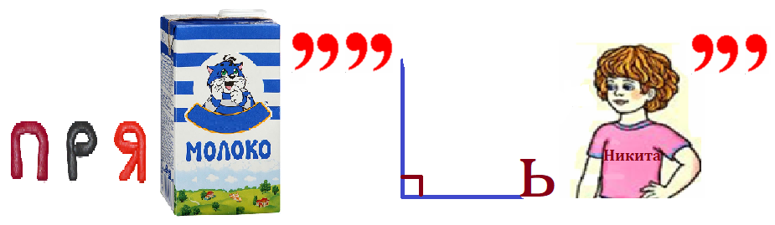

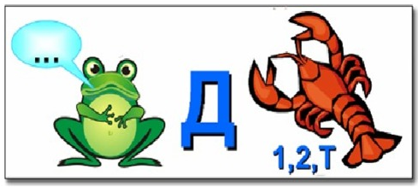

— Как вы думаете, какая тема нашего урока?
— Правильно, тема нашего урока «Четырехугольники. Прямоугольник. Квадрат». Сегодня на уроке мы с вами будем исследователями и попытаемся сформулировать, что такое прямоугольник, какими свойствами обладает эта фигура. И первый вывод мы сделаем сейчас. Какая фигура называется прямоугольником?
— А как вы думаете, для чего нам нужно изучать эту тему?
— Где могут пригодиться нам знания о прямоугольнике?
Такая фигура как прямоугольник очень широко встречается в современной жизни. Это и земельные участки, площадь и периметр которых необходимо уметь находить. В квартирах стены, потолок, и пол также имеют форму прямоугольника. Чтобы постелить линолеум, обклеить стены обоями, положить плитку вам, конечно, пригодятся знания и умения, которые вы получите по этой теме.
— Вот для этого мы с вами и будем изучать тему «Прямоугольник. Квадрат», что бы потом свои знания и умения вы смогли применить в обычной жизни.
— Какие предметы в классе имеют форму прямоугольника?

Проверка домашней работы ( задания на сайте учи.ру)

V. Восприятие и усвоение учащимися нового учебного материала.
План изучения нового материала:
- Что такое прямоугольник? Обозначение прямоугольника.
- Смежные и противоположные стороны прямоугольника.
- Свойства противоположных сторон прямоугольника.
- Что называется периметром прямоугольника?
- Вычисление периметра прямоугольника.
- Что такое квадрат?
- Вычисление периметра квадрата.
- У каждого из вас есть рабочий лист , на котором вы будете работать . Каждое задание оценивается определенным количеством баллов. В конце урока мы подведем итоги вашей работы.
- Тему мы определили, а какая цель нашего урока ?
- Посмотрим, что вы знаете по этой теме.

Задание 1 . Работа с текстом. Внимательно прочитать текст и на полях сделать пометки + это я знаю
- сомневаюсь в этом, забыл
? хотелось бы узнать

Работа с текстом .
Четырёхугольник — это геометрическая фигура, состоящая из четырёх точек (вершин), никакие три из которых не лежат на одной прямой, и четырёх отрезков (сторон), попарно соединяющих эти точки.
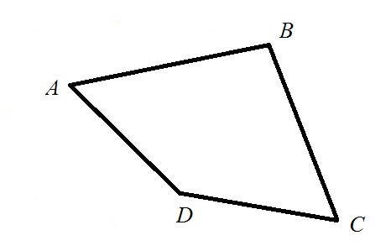
Отрезки AD,AB, BC, DC называются сторонами, углы A, B, D, C – углами, а точки A, B, D, C – вершинами четырехугольника ABCD.
Сумму длин сторон четырехугольника называют периметром и обозначают буквой P. Таким образом,
P= AD+AB+BC+DC
Виды четырехугольника:
- Четырехугольник, у которого все углы прямые (90⁰), называется прямоугольником.
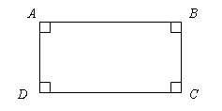
Точки А, В, С и D называют вершинами прямоугольника, а отрезки АВ, ВС, СD и АD — его сторонами. Нижнюю и верхнюю стороны прямоугольника называют ещё основаниями прямоугольника. Они равны и параллельны. Две другие стороны называют высотами, они тоже равны и параллельны.
Принято считать, что слово «сторона» означает и его длину.
Периметр прямоугольника Р=2*(а+в) , площадь S=a*в

- Прямоугольник, у которого все стороны равны, называют квадратом.
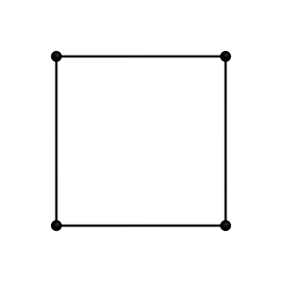
Периметр квадрата Р=4*а , площадь квадрата S=а*в.

Задание №2 ( индивидуально в тетради)
№А Начертите произвольный прямоугольник. Проведите диагонали
а) Измерьте стороны и диагональ. Что больше: сторона прямоугольника или его диагональ?
б) Измерьте и сравните диагонали прямоугольника.
в) Сравните части диагонали, на которые она разбивается точкой пересечения диагоналей прямоугольника. Выводы
№Б Какая известная вам геометрическая фигура получится, если у прямоугольника все стороны будут равными? (Квадрат).
а) начертите произвольный квадрат. Проведите диагонали.
б) измерьте и сравните диагонали квадрата.
в) сравните части диагонали , на которые она разбивается точкой пересечения диагоналей квадрата. Сделайте вывод.

Задание №3 . Заполнить таблицу ( в группе)

квадрат | Линия сравнения | прямоугольник
 | Количество вершин
 | Количество сторон, углов
 | Величина угла
 | Длины сторон
 | Диагонали
 | Разбиение фигуры на треугольники одной диагональю
 | Разбиение фигуры на треугольники двумя диагоналями
 | Периметр
 | Площадь

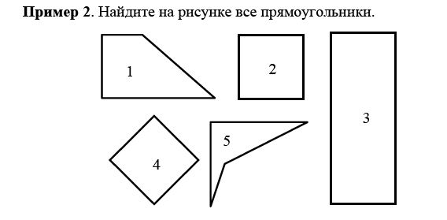

Задание №3 Устная работа

S | a | b | P
16см² | ? | 4см | ?
? | 71дм | 10дм | ?
125мм² | 25мм | ? | ?

VI. Применение учащимися знаний и действий в стандартных условиях с целью усвоения навыков (тренировочные упражнения).

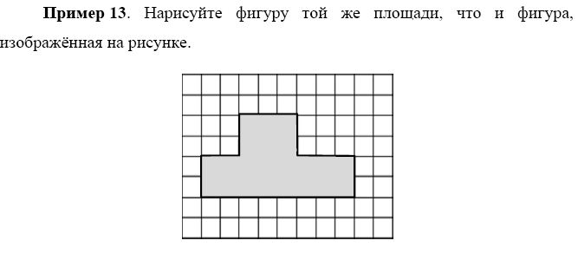

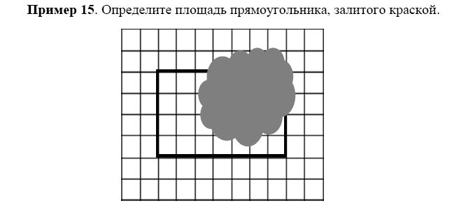

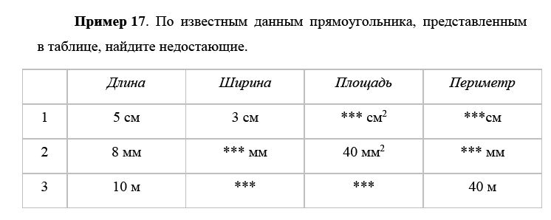

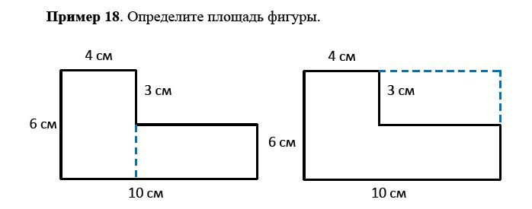

№ 3 Квадрат со стороной 12 см и прямоугольник, одна из сторон которого равна 8 см, имеют равные периметры. Найти неизвестную сторону прямоугольника.

№ 4 Как можно разрезать квадрат на четыре равные части, чтобы из них можно было сложить два квадрата ? (Фигура №4)

№ 5 Как надо разрезать прямоугольник со сторонами 8 см и 4 см на четыре части, чтобы из них можно было сложить квадрат? ( фигура №6)

№ 6 Как надо разрезать квадрат на треугольник и четырёхугольник, чтобы из них можно было сложить треугольник?

VII. Творческий перенос знаний и навыков в новые условия с целью формирования умений (творческие упражнения).
Работа по группам
1 группа
- Одна из сторон прямоугольника втрое больше другой, а его периметр равен 40 см. Найдите стороны прямоугольника.
- Периметры двух прямоугольников равны. Обязательно ли должны быть равны стороны этих прямоугольников. Приведите примеры.
- Как разрезать прямоугольник со сторонами 16 см и 9 см, чтобы из них можно было сложить квадрат.
- Как разрезать квадрат со стороной 10 см на четыре равных прямоугольника и один квадрат? Чему равны стороны получившихся прямоугольников и квадрата?
2 группа
- Одна из сторон прямоугольника вдвое меньше другой, а его периметр равен 60 см. Найдите стороны прямоугольника.
- Найдите сторону квадрата, периметр которого равен периметру прямоугольника со сторонами 11 см и 15 см.
- Как разрезать прямоугольник со сторонами 4 см и 9 см, чтобы из них можно было сложить квадрат.
- Как разрезать квадрат со стороной 12 см на четыре равных прямоугольника и один квадрат? Чему равны стороны получившихся прямоугольников и квадрата?

№ Какие утверждения верные , а какие неверные, неточные?
-Прямоугольник – это четырехугольник, в котором есть прямой угол
- Смежные стороны прямоугольника зазываются длина и ширина
- Периметр прямоугольника – это произведение сторон прямоугольника
- Диагональ – это отрезок, соединяющий две вершины квадрата
-Площадь квадрата равна произведению всех его сторон

Квадрат очень часто используют в различных геометрических загадках, играх, ребусах. Вот и мы сейчас попробуем отгадать геометрические головоломки.

Задачи со спичками.
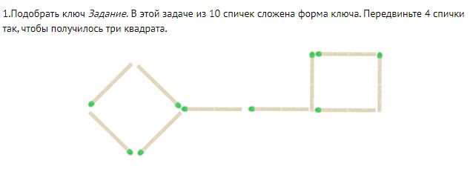

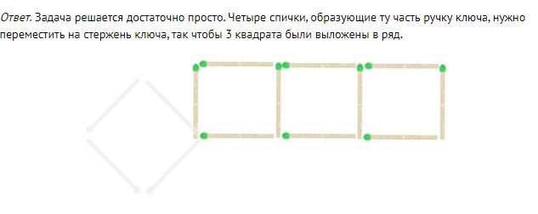

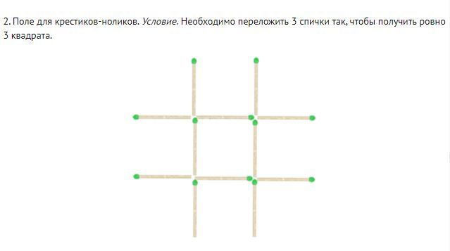
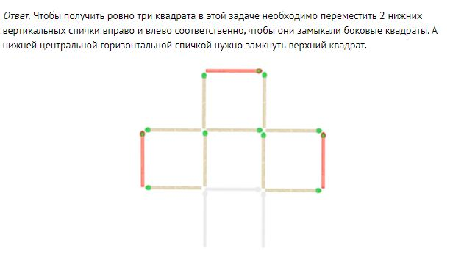
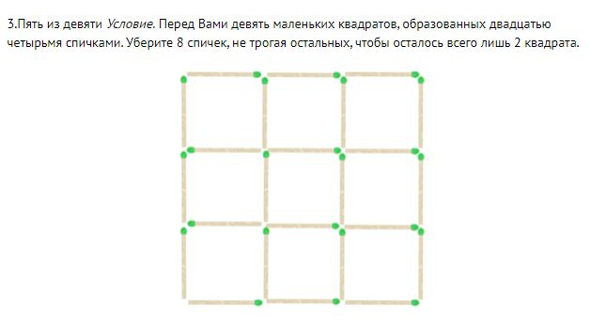

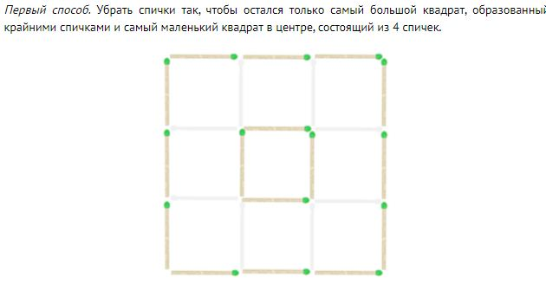

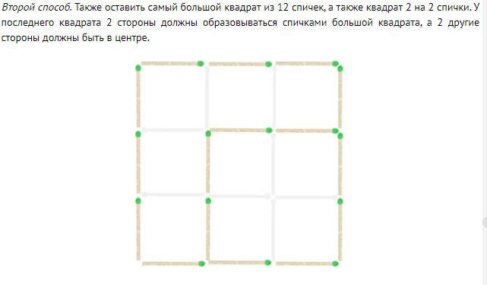

№ Работа с танграм
Составьте из фигур танграма квадрат, треугольник. Найдите их площади.

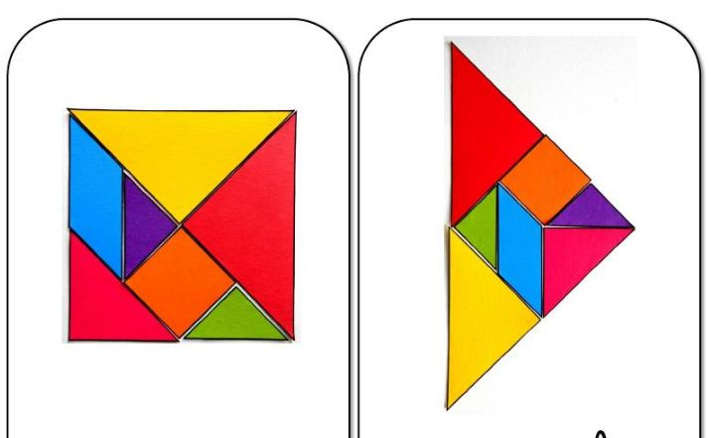

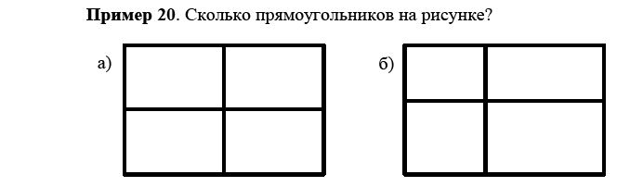

VIII. Анализ достижений учащихся.
IX. Итоги урока. Рефлексия.
- Что нового вы сегодня узнали на уроке?
- Достигли ли мы поставленной цели?
- Какие задания были самыми сложными?
- Где вы сможете применить знания, полученные на уроке?

Домашнее задание: п.15 №360 , №3627. Рисунок из прямоугольников и квадратов.

